**CP Club 365Days Challenge**

**Date – 25/11/2022**

**Programming language – C**

**Problem Statement**

**<https://www.hackerrank.com/challenges/utopian-tree/problem?isFullScreen=true>**

**Your Code**:

// 0x39Day of 0x365Days challenge

// VEDANT BHARAD

// 25-11-2022

#include <assert.h>

#include <ctype.h>

#include <limits.h>

#include <math.h>

#include <stdbool.h>

#include <stddef.h>

#include <stdint.h>

#include <stdio.h>

#include <stdlib.h>

#include <string.h>

char *readline();

char *ltrim(char *);

char *rtrim(char *);

int parse_int(char *);

int utopianTree(int n)

{

    int h=0;

    for(int loop=0;loop<=n;loop++){

        if(loop%2==0){

            h++;

        }

        else{

            h=h*2;

        }

    }

    return h;

}

int main()

{

    FILE *fptr = fopen(getenv("OUTPUT_PATH"), "w");

    int t = parse_int(ltrim(rtrim(readline())));

    for (int t_itr = 0; t_itr < t; t_itr++)

    {

        int n = parse_int(ltrim(rtrim(readline())));

        int result = utopianTree(n);

        // fprintf(fptr, "%d\n", result);

        printf("%d\n", result);

    }

    fclose(fptr);

    return 0;

}

char *readline()

{

    size_t alloc_length = 1024;

    size_t data_length = 0;

    char *data = malloc(alloc_length);

    while (true)

    {

        char *cursor = data + data_length;

        char *line = fgets(cursor, alloc_length - data_length, stdin);

        if (!line)

        {

            break;

        }

        data_length += strlen(cursor);

        if (data_length < alloc_length - 1 || data[data_length - 1] == '\n')

        {

            break;

        }

        alloc_length <<= 1;

        data = realloc(data, alloc_length);

        if (!data)

        {

            data = '\0';

            break;

        }

    }

    if (data[data_length - 1] == '\n')

    {

        data[data_length - 1] = '\0';

        data = realloc(data, data_length);

        if (!data)

        {

            data = '\0';

        }

    }

    else

    {

        data = realloc(data, data_length + 1);

        if (!data)

        {

            data = '\0';

        }

        else

        {

            data[data_length] = '\0';

        }

    }

    return data;

}

char *ltrim(char *str)

{

    if (!str)

    {

        return '\0';

    }

    if (!*str)

    {

        return str;

    }

    while (*str != '\0' && isspace(*str))

    {

        str++;

    }

    return str;

}

char *rtrim(char *str)

{

    if (!str)

    {

        return '\0';

    }

    if (!*str)

    {

        return str;

    }

    char *end = str + strlen(str) - 1;

    while (end >= str && isspace(*end))

    {

        end--;

    }

    *(end + 1) = '\0';

    return str;

}

int parse_int(char *str)

{

    char *endptr;

    int value = strtol(str, &endptr, 10);

    if (endptr == str || *endptr != '\0')

    {

        exit(EXIT_FAILURE);

    }

    return value;

}

**Output (Screen Shot)**:

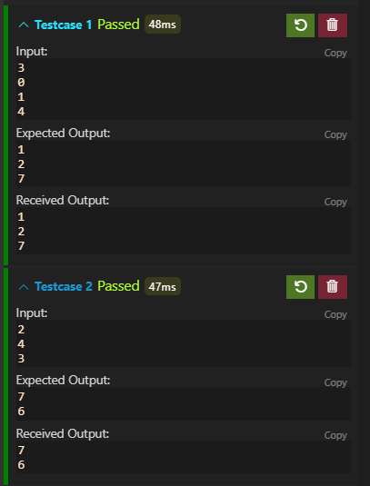

**Understanding about problem:**

1. In this task there will be two input first is number of test case and second is number of cycles n.
2. In this task I need to calculate height after every n+1 height will be height+1 if n is even else height*2.

Note: If you can't understand the problem, feel free to contact us and we'll help you. Please don't copy and paste from anywhere.

ALL THE BEST

Team CP Club